**Церах (Брытко) Тодора (Cierachowa Teodora z Brytkow)**

13 января 1801 г – венчание на Степане Церахе с деревни Домашковичи (НИАБ 136-13-920, лист 7, №1/1801-б (ориг)).

**НИАБ 136-13-920:** Лист 7. **Метрическая запись №1/1801-б (ориг).**

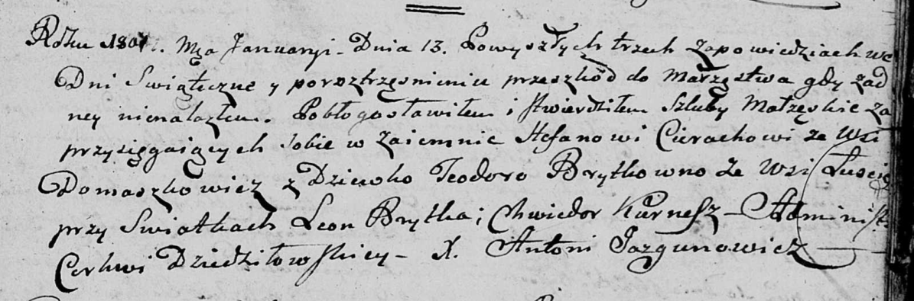

Дедиловичская Покровская церковь. 13 января 1801 года. Метрическая запись о венчании.

Cierach Stefan – жених, с деревни Домашковичи.

Brytkowna Teodora – невеста, девка, с деревни Лустичи.

Brytka Leon – свидетель.

Kurnesz Chwiedor – свидетель.

Jazgunowicz Antoni – ксёндз.